**Fatec Ogari de Castro Pacheco**

Luan Garcia, Igor Teodoro

**Reserva de Mesas**

“Mesas e comandas”

Itapira/SP

27/11/2024

Sumário

Resumo Executivo: 3

Descrição da Aplicação 3

Serviços AWS Utilizados 3

Proposta 3

Introdução 4

Descrição Técnica 5

Serviços AWS: 5

API Gateway 5

Lambda 7

DynamoDB 8

AWS Amplify: 9

Desenvolvimento 12

Desafio encontrados: 17

Teste da aplicação 18

Conclusão e trabalhos futuros: 19

Referências 20

# Resumo Executivo:

## Descrição da Aplicação

É uma aplicação para gerência reserva de mesas e os produtos em comandas.

## Serviços AWS Utilizados

Lambda, DynamoDB, AWS Amplify, API Gateway.

## Proposta

É promover uma aplicação flexível para gerência as comandas com os itens comprados e as reservas de mesa.

# Introdução

O presente trabalho apresenta o desenvolvimento de uma aplicação inovadora voltada para a gestão de reservas de mesas e controle de comandas em restaurantes, utilizando recursos avançados da plataforma Amazon Web Services (AWS). O projeto tem como principal objetivo proporcionar uma experiência otimizada para restaurantes e clientes, permitindo maior agilidade no gerenciamento de mesas, controle de pedidos e redução de erros operacionais.

Para alcançar esses objetivos, foram utilizados quatro serviços principais da AWS: o Amazon DynamoDB, para armazenamento e gerenciamento eficiente de dados em um banco de dados NoSQL; o AWS Lambda, para execução de funções serverless que garantem alta escalabilidade e baixo custo operacional; o Amazon API Gateway, para gerenciamento de APIs que conectam o frontend ao backend de forma segura e eficiente; e o AWS Amplify, que fornece integração contínua, hosting e suporte para o desenvolvimento frontend.

A escolha dos serviços AWS justifica-se pela necessidade de uma infraestrutura que combine desempenho, escalabilidade e segurança. A aplicação foi desenvolvida considerando-se as melhores práticas de arquitetura em nuvem, com ênfase na modularidade e integração entre os serviços. Com isso, busca-se atender às demandas específicas do setor de restaurantes, garantindo um sistema confiável, flexível e preparado para futuros aprimoramentos.

# Descrição Técnica

## Serviços AWS:

## API Gateway

Foi criado a API com o nome API Gerenciar Reservas.

Foi criado os recursos “adicionarItem”, “consultarComanda”, “ConsultarReserva”, “finalizarComanda”, “liberarMesa”, “reservarMesa”, e todos com method POST, com os CORS ativado e no estágio PROD, para a requisição do Front-end e todos as integração com as função criadas no lambda.  
  
  
## [Lambda](https://us-east-1.console.aws.amazon.com/lambda/home?region=us-east-1)

Foi utilizado lambda para execução do back-end com as funções que recebe as requisições da API e esse mesmo serviço faz as interações com o banco de dados DynamoDB como create, insert, delete, update.

Foi criando a função lambda GerenciarReservasRestaurante:

Nesse próximo print é possível ver a ligação da função lambda ligada ao gatilho do API Gateway:

O código da função no lambda está disponível no GITHUB.

## DynamoDB

Foi utiliza o serviço dynamoDB para o banco de dados não relacional que interage com o lambda.

Print das tabelas:

Print dos atributos:

## AWS Amplify:

Foi utilizado o serviço aws amplify para roda o front-end, e para fazer a ligação com o github para as implementações por commit, onde a cada commit realizado, ele fazia uma implantação automática a cada commit, e o projeto todo está rodando em react.

Foi criado uma aplicação chamada AWSreservarMesa:

Na próxima tela é a implementação e o histórico de implementação.

Como podemos ver ali possui o link do domínio da aplicação <https://main.dp4fqk71bihlo.amplifyapp.com/>, como o total de implementação, também o histórico de implementação.

# Desenvolvimento

O front-end foi desenvolvido em react o back-end desenvolvido em python no lambda, todos os códigos estão disponíveis no github:

https://github.com/IgorTeodoroDEV/AWSreservaMesa

Código lambda:

import json

import boto3

from botocore.exceptions import ClientError

# Inicializando o recurso DynamoDB

dynamodb = boto3.resource('dynamodb')

reservas_table = dynamodb.Table('Reservadas') # Referência à tabela de reservas de mesas

comandas_table = dynamodb.Table('Comandas') # Referência à tabela de comandas de pedidos

def lambda_handler(event, context):

"""

Função principal Lambda que é chamada quando o evento é acionado.

Processa a entrada e direciona para a função correspondente baseada na ação especificada.

"""

action = event.get('action') # Obtém o tipo de ação a ser realizada

mesa_id = event.get('mesaID') # ID da mesa (se aplicável)

comanda_id = event.get('comandaID') # ID da comanda (se aplicável)

# Verifica se a ação foi fornecida

if not action:

return {

'statusCode': 400,

'body': json.dumps("acao nao fornecida.") # Retorna erro se a ação não for especificada

}

# Redireciona para a função correspondente com base na ação

if action == 'reservarMesa':

return reservar_mesa(mesa_id) # Chama a função para reservar uma mesa

elif action == 'liberarMesa':

return liberar_mesa(mesa_id) # Chama a função para liberar uma mesa

elif action == 'adicionarItem':

produto = event.get('produto') # Produto a ser adicionado à comanda

quantidade = event.get('quantidade') # Quantidade do produto

# Verifica se produto e quantidade foram fornecidos

if not produto or not quantidade:

return {

'statusCode': 400,

'body': json.dumps("Produto ou quantidade não fornecidos.") # Erro por falta de informações

}

return adicionar_item_comanda(comanda_id, produto, quantidade) # Adiciona item à comanda

elif action == 'finalizarComanda':

return finalizar_comanda(comanda_id) # Finaliza a comanda

elif action == 'consultarReserva':

return consultar_reserva() # Consulta todas as reservas

elif action == 'consultarComanda':

return consultar_comanda(comanda_id) # Consulta uma comanda específica

elif action == 'consultarItensComanda':

return consultar_itens_comanda(comanda_id) # Consulta itens de uma comanda específica

else:

# Retorna erro se a ação não for reconhecida

return {

'statusCode': 400,

'body': json.dumps('acao invalida fornecida.')

}

def reservar_mesa(mesa_id):

"""

Reserva uma mesa com base no ID fornecido.

"""

if not mesa_id:

return {'statusCode': 400, 'body': json.dumps('Mesa ID não fornecido.')} # Erro se o ID da mesa não for informado

print(f"Tentando reservar a mesa {mesa_id}")

try:

# Insere um item na tabela de reservas, garantindo que a mesa ainda não esteja reservada

reservas_table.put_item(

Item={

'mesaID': str(mesa_id), # ID da mesa

'reservada': True # Status de reserva

},

ConditionExpression="attribute_not_exists(mesaID)" # Condição: só insere se não existir o ID

)

return {'statusCode': 200, 'body': json.dumps(f"Mesa {mesa_id} reservada com sucesso.")}

except ClientError as e:

# Tratamento de erros relacionados ao DynamoDB

error_message = e.response['Error']['Message']

error_code = e.response['Error']['Code']

print(f"Erro ao tentar reservar a mesa {mesa_id}: {error_message} (Code: {error_code})")

if error_code == 'ConditionalCheckFailedException':

# Erro específico: a mesa já está reservada

return {'statusCode': 400, 'body': json.dumps(f"Mesa {mesa_id} já está reservada.")}

return {'statusCode': 500, 'body': json.dumps("Erro ao reservar mesa")}

def liberar_mesa(mesa_id):

"""

Libera uma mesa, alterando seu status de reservada para disponível.

"""

if not mesa_id:

return {'statusCode': 400, 'body': json.dumps('Mesa ID não fornecido.')} # Erro se o ID não for informado

try:

# Atualiza o status da mesa na tabela de reservas

reservas_table.update_item(

Key={'mesaID': mesa_id}, # Localiza a mesa pelo ID

UpdateExpression="set reservada = :r", # Atualiza o campo 'reservada'

ConditionExpression="reservada = :true", # Só atualiza se a mesa estiver reservada

ExpressionAttributeValues={':r': False, ':true': True} # Valores para a atualização

)

return {'statusCode': 200, 'body': json.dumps(f"Mesa {mesa_id} liberada.")}

except ClientError as e:

if e.response['Error']['Code'] == 'ConditionalCheckFailedException':

# Erro específico: a mesa já não estava reservada

return {'statusCode': 400, 'body': json.dumps(f"Mesa {mesa_id} não está reservada.")}

return {'statusCode': 500, 'body': json.dumps("Erro ao liberar mesa.")}

def adicionar_item_comanda(comanda_id, produto, quantidade):

"""

Adiciona um item (produto e quantidade) a uma comanda específica.

"""

if not comanda_id or not produto or not quantidade:

return {'statusCode': 400, 'body': json.dumps('Comanda ID, produto ou quantidade não fornecidos.')} # Validação de entrada

try:

# Adiciona o item à lista de itens da comanda no banco de dados

comandas_table.update_item(

Key={'comandaID': str(comanda_id)}, # Localiza a comanda pelo ID

UpdateExpression="SET itens = list_append(if_not_exists(itens, :empty_list), :new_item)", # Adiciona item à lista

ExpressionAttributeValues={

':new_item': [{'produto': produto, 'quantidade': quantidade}], # Novo item a ser adicionado

':empty_list': [] # Cria uma lista vazia se não houver itens

}

)

return {'statusCode': 200, 'body': json.dumps(f"Adicionado {quantidade}x {produto} na comanda {comanda_id}.")}

except ClientError:

return {'statusCode': 500, 'body': json.dumps("Erro ao adicionar item na comanda.")}

def finalizar_comanda(comanda_id):

"""

Finaliza uma comanda, calculando o total e removendo-a do banco de dados.

"""

if not comanda_id:

return {'statusCode': 400, 'body': json.dumps("Comanda ID não fornecido.")}

try:

# Obtém os detalhes da comanda

response = comandas_table.get_item(Key={'comandaID': str(comanda_id)})

if 'Item' not in response:

return {'statusCode': 400, 'body': json.dumps("Comanda não encontrada.")}

itens = response['Item'].get('itens', [])

if not itens:

return {'statusCode': 400, 'body': json.dumps("Comanda não contém itens.")}

# Calcula o total

total = sum(

float(item['quantidade']) * float(get_preco_produto(item['produto']))

for item in itens

)

comandas_table.delete_item(Key={'comandaID': comanda_id}) # Remove a comanda do banco

return {'statusCode': 200, 'body': json.dumps(f"Comanda {comanda_id} finalizada. Total: {total}")}

except ClientError:

return {'statusCode': 500, 'body': json.dumps("Erro ao finalizar comanda.")}

except ValueError as e:

return {'statusCode': 400, 'body': json.dumps(f"Erro de valor inválido: {str(e)}")}

def get_preco_produto(produto):

"""

Retorna o preço de um produto com base em uma tabela fixa.

"""

precos = {'Hamburguer': 15.0, 'Refrigerante': 5.0, 'Pizza': 20.0} # Preços fixos

return precos.get(produto, 0.0) # Retorna 0.0 se o produto não estiver listado

## Desafio encontrados:

De entender a forma que funciona os serviços utilizados, mas foram solucionados através da documentação da própria AWS.

# Teste da aplicação

Todos os campos foram testados, e os resultados correspondentes estão apresentados logo abaixo de cada um.  
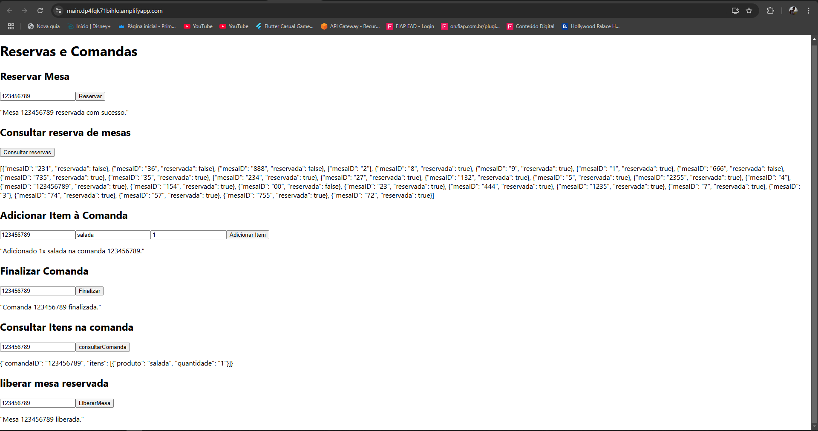

# Conclusão e trabalhos futuros:

O desenvolvimento da aplicação de reserva de mesas e controle de comandas proporcionou um aprendizado valioso na integração de serviços AWS, como DynamoDB, Lambda, API Gateway e Amplify, para criar uma solução escalável, eficiente e segura. A aplicação alcançou seus objetivos principais, oferecendo uma experiência intuitiva para o gerenciamento de mesas e comandas, com funcionalidades robustas e processamento ágil.

No entanto, durante o processo, identificamos áreas que podem ser aprimoradas no futuro. Possíveis melhorias e expansões incluem:

* **Otimização do desempenho**: Reduzir latências em operações de leitura e escrita no DynamoDB, especialmente em cenários de alta concorrência.
* **Relatórios analíticos**: Implementar dashboards que apresentem relatórios detalhados sobre o uso de mesas e consumo de itens, utilizando serviços como AWS QuickSight.
* **Notificações em tempo real**: Adicionar notificações para clientes ou gerentes sobre atualizações de reservas ou mudanças no status das comandas, por meio de AWS SNS.
* **Integração com pagamentos**: Incorporar funcionalidades para pagamento direto na aplicação, utilizando serviços como AWS Payment Gateway ou integração com APIs externas.
* **Suporte multilíngue**: Adaptar a interface da aplicação para suportar diferentes idiomas, melhorando a experiência do usuário.
* **Segurança avançada**: Implementar autenticação multifator e logs de auditoria para reforçar a segurança do sistema.

Essas melhorias visam não apenas ampliar a funcionalidade da aplicação, mas também torná-la ainda mais útil e adaptável às necessidades dos usuários, garantindo escalabilidade e relevância no longo prazo.

# Referências

* **Amazon Web Services Documentation**. DynamoDB, Lambda, API Gateway e Amplify. Disponível em: <https://aws.amazon.com/documentation/>
* **Tutoriais de Desenvolvimento AWS Amplify**. Exemplos práticos para configuração de aplicações web. Disponível em: https://docs.amplify.aws/.
* **Documentação Python**. Referência oficial para a linguagem Python. Disponível em: <https://www.python.org/doc/>
* **GitHub**: repositório onde esta todo o projeto desenvolvido. Disponível em: https://github.com/IgorTeodoroDEV/AWSreservaMesa